Colle l’image qui correspond à l’article que tu as écouté.

Articles de la Convention |  | Images correspondantes

Article 19

Le droit d’être protégé contre

les mauvais traitements

Article 24

Le droit à la santé et

aux services médicaux

Article 28

Le droit à l’éducation

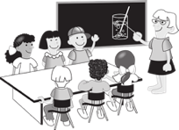

Article 31

Le droit aux loisirs

Articles CIDE simplifée ( https://www.humanium.org/fr/convention-droits-enfant-adaptee-aux-enfants-des-10-ans/)

-------------------------------------------------------------------------------------------------------------------------------

 | 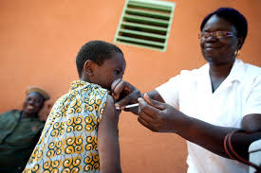 | 